Príloha č. 1 Výročnej správy o vykonávaní IROP za rok 2020

ZHRNUTIE PRE OBČANOV
Hlavným cieľom Integrovaného regionálneho operačného programu (IROP) je prispieť k zlepšeniu kvality života a zabezpečiť udržateľné poskytovanie verejných služieb s dopadom na vyvážený a udržateľný územný rozvoj, hospodársku, územnú a sociálnu súdržnosť regiónov, miest a obcí. V nasledujúcom tabuľkovom prehľade je uvedený popis tematického zamerania jednotlivých špecifických cieľov IROP:
Prioritná os | Špecifické ciele
1. Bezpečná a ekologická doprava v regiónoch | 1.1 Zlepšenie dostupnosti k cestnej infraštruktúre TEN-T a cestám I. triedy s dôrazom na rozvoj multimodálneho dopravného systému
 | 1.2.1 Zvyšovanie atraktivity a konkurencieschopnosti verejnej osobnej dopravy
 | 1.2.2 Zvýšenie atraktivity a prepravnej kapacity nemotorovej dopravy (predovšetkým cyklistickej dopravy) na celkovom počte prepravených osôb
2. Ľahší prístup k efektívnym a kvalitnejším verejným službám | 2.1.1 Podporiť prechod poskytovania sociálnych služieb a zabezpečenia výkonu opatrení sociálnoprávnej ochrany detí a sociálnej kurately v zariadení z inštitucionálnej formy na komunitnú a podporiť rozvoj služieb starostlivosti o dieťa do troch rokov veku na komunitnej úrovni
 | 2.1.2 Modernizovať zdravotnícku infraštruktúru za účelom integrácie primárnej zdravotnej starostlivosti
 | 2.1.3 Modernizovať infraštruktúru ústavných zariadení poskytujúcich akútnu zdravotnú starostlivosť, za účelom zvýšenia ich produktivity a efektívnosti
 | 2.1.4 Posilnenie kapacít v zdravotníckom systéme a ochrana verejného zdravia ako reakcia na pandémiu COVID-19
 | 2.2.1 Zvýšenie hrubej zaškolenosti detí v materských školách
 | 2.2.2 Zlepšenie kľúčových kompetencií žiakov základných škôl
 | 2.2.3 Zvýšenie počtu žiakov stredných odborných škôl na praktickom vyučovaní
3. Mobilizácia kreatívneho potenciálu v regiónoch | 3.1 Stimulovanie podpory udržateľnej zamestnanosti a tvorby pracovných miest v kultúrnom a kreatívnom priemysle prostredníctvom vytvorenia priaznivého prostredia pre rozvoj kreatívneho talentu, netechnologických inovácií
4. Zlepšenie kvality života v regiónoch s dôrazom na životné prostredie | 4.1 Zvýšenie energetickej efektívnosti bytových domov
 | 4.2.1 Zvýšenie podielu obyvateľstva so zlepšeným zásobovaním pitnou vodou a odvádzanie a čistenie odpadových vôd verejnou kanalizáciou bez negatívnych dopadov na životné prostredie
 | 4.3.1 Zlepšenie environmentálnych aspektov v mestách a mestských oblastiach prostredníctvom budovania prvkov zelenej infraštruktúry a adaptáciou urbanizovaného prostredia na zmenu klímy ako aj zavádzaním systémových prvkov znižovania znečistenia ovzdušia a hluku.
5. Miestny rozvoj vedený komunitou | 5.1.1 Zvýšenie zamestnanosti na miestnej úrovni podporou podnikania a inovácií
 | 5.1.2 Zlepšenie udržateľných vzťahov medzi vidieckymi rozvojovými centrami a ich zázemím vo verejných službách a vo verejných infraštruktúrach
6. Technická pomoc | 6.1 Podpora efektívnej implementácie Operačného programu
 | 6.2 Zabezpečenie publicity, informovania a podpory prijímateľov v procese implementácie

Hlavné dosiahnuté ciele a úspechy implementácie IROP v roku 2020
Dňa 1.10.2020 prešli kompetencie a úlohy RO IROP z MPRV SR na MIRRI SR. Presunom úloh a funkcií sa optimalizuje riadenie eurofondov v oblasti regionálneho rozvoja a tiež posilní transparentnosť vynakladania prostriedkov EÚ. Cieľom presunu riadenia IROP je sfunkčniť operačný program tak, aby sa prostriedky alokované v rámci IROP dostali rýchlo a efektívne do regiónov, miest a obcí.
Súvisiace delegované úlohy pri implementácii plnili VÚC a KM ako SO v zmysle kompetenčných zmlúv. Takéto priame zapojenie regionálnych štruktúr a samosprávnych krajov do implementácie IROP posilňuje účasť regiónov na realizácii regionálneho rozvoja.
V roku 2020 sa RO kvôli zrýchleniu procesov implementácie, plnenia cieľov IROP a zvýšenia úrovne čerpania alokovaných finančných prostriedkov sústredil na množstvo konkrétnych úloh (napr. zrýchlenie konania o ŽoNFP a vydávania rozhodnutí, prípravu zmlúv o poskytnutí NFP a ich dodatkov, preplácanie žiadostí o platbu žiadateľov). Hlavným nástrojom zabezpečenia plnenia cieľov však stále zostáva príprava a vyhlasovanie výziev na predkladanie ŽoNFP v súlade s indikatívnym harmonogramom výziev. K 31.12.2020 bolo od začiatku programového obdobia celkovo vyhlásených 62 výziev/vyzvaní v indikatívnej sume 2 161 642 385 € (zdroj EÚ), čo je 127,16 % z celkovej alokácie IROP.
V rámci vyhlásených výziev bolo predložených 3 504 ŽoNFP v sume 2,31 mld. € (zdroj EÚ). Celkovo bolo vydaných 2 316 rozhodnutí o schválení ŽoNFP vo výške 1,59 mld. € (zdroj EÚ); z toho je pre 2 177 projektov uzatvorená zmluva o poskytnutí NFP celkovo v sume 1,28 mld. € (zdroj EÚ).
Ako príklad podpory zaostávajúcich regiónov v roku 2020 je potrebné vyzdvihnúť najmä výzvu na predkladanie ŽoNFP vyhlásenú dňa 15.4.2020, ktorá je zameraná na podporu najmenej rozvinutých okresov v rámci Iniciatívy Catching-up Regions (kód výzvy IROP-PO2-SC223-2020-57). Indikatívna výška finančných prostriedkov alokovaných na výzvu určenú na zvýšenie počtu žiakov stredných odborných škôl na praktickom vyučovaní je 28 000 000 € (zdroj EÚ) pre územie Prešovského kraja.
V snahe o zníženie dopadov aktuálnej pandémie SARS-COV-2 a posilnenie kapacít zdravotníckeho systému v boji proti pandémii bola v rámci ŠC 2.1.4 IROP vyčlenená suma 117,3 mil. EUR (zdroj EÚ). Zazmluvnené boli prostriedky vo výške 8 767 488,53 (zdroj EÚ) a do konca roka sa vyčerpalo 8 144 357,02 EUR (zdroj EÚ).
Ďalšie aktuálne dopytovo-orientované výzvy boli zamerané na zlepšenie dostupnosti k infraštruktúre TEN-T a cestám I. triedy s dôrazom na územie Banskobystrického kraja, na zvýšenie atraktivity a prepravnej kapacity nemotorovej dopravy (predovšetkým cyklistickej dopravy), školskej infraštruktúry (podporu stredných odborných škôl) a na podporu budovania centier integrovanej zdravotnej starostlivosti pre spádové oblasti.
V súlade so schváleným indikatívnym harmonogramom výziev plánuje RO vyhlásiť v roku 2021 ďalších 8 výziev spolu v sume v sume 325,3 mil. € (EÚ zdroj).

Pokrok v kontrahovaní a čerpaní alokácie programu
K 31.12.2020 predstavovalo kontrahovanie projektov 1 277 371 856 €, t.j. 75,14%.
Čerpanie prostriedkov EÚ dosiahlo po zohľadnení nezrovnalostí a vratiek v rámci IROP výšku 555 997 209,89 € za zdroj EÚ, čo predstavuje 32,71 % -ný podiel čerpania prostriedkov EÚ na celkovej alokácii (1 699 941 778,00 €). Pokrok v čerpaní oproti stavu k 31.12.2019 predstavuje nárast o 10,67 p. b., t. j. 181,32 mil. € (zdroj EÚ).
Koniec roka 2020 predstavoval štvrtý míľnik pre plnenie pravidla N+3 voči záväzku 2017 vo výške 183,76 mil. €. Pravidlo N+3 bolo k 31.12.2020 splnené.
Zhodnotenie pokroku implementácie IROP
K 31.12.2020 je možné konštatovať, že plynulo pokračuje nárast objemu zazmluvnených projektov. Tento vývoj predstavuje základný predpoklad pre zrýchlenie ďalšieho čerpania alokovaných prostriedkov. Vzhľadom na vysokú mieru kontrahovania je realistické očakávať, že ciele väčšiny PO budú v rámci súčasného programového obdobia naplnené.
Záujem žiadateľov o podporu z IROP je vo všeobecnosti vysoký, čo vytvára priestor pre naplnenie cieľov v rámci väčšiny PO. Súčasné nastavenie OP sa ukázalo ako opodstatnené najmä v prípade PO 1 a PO 4, v ktorých existuje vysoká absorpčná kapacita žiadateľov; stanovené ciele sa pri týchto PO podarí prekročiť. Postupné napredovanie je viditeľné aj pri kontrahovaní v prípade PO 2, PO 3 a PO 5.
Napriek celkovo vysokej miere kontrahovania zdrojov sa IROP stále vyznačuje nízkou mierou čerpania. Tento stav vyplýva predovšetkým z vysokej komplexnosti implementácie IROP. Vzhľadom na to, že v rámci výziev IROP prevažujú investičné projekty stavebného charakteru s projektovým cyklom 2 roky, je reálne predpodkladať, že miera čerpania bude ďalej akcelerovať ku koncu programového obdobia.

Príklady projektov, ktoré boli realizované v rámci IROP:

Názov: Tradícia a kvalita - modernizácia strojárskych dielní na SOŠ TaS Brezno
Kód projektu: NFP302021K109
Stručný popis projektu: Stredná odborná škola techniky a služieb, Laskomerského 3 v Brezne má bohatú tradíciu. Je následníckou školou SPŠ strojárskej v Brezne, ktorá vznikla v roku 1951, SOU strojárskeho, založeného v roku 1952 a Dievčenskej školy, ktorá bola založená v roku 1996. V súčasnosti má škola 350 žiakov. Z toho na technických odboroch študuje 148 žiakov a na odboroch služieb 202 žiakov.
Cieľ projektu: Zvýšiť počet žiakov v strojárskych odboroch a vytvoriť podmienky, ktoré reflektujú potreby zamestnávateľov regiónu. Odborné učebne sa modernizovali tak, aby spĺňali kritériá moderného odborného vzdelávania a prípravy.
Hlavné aktivity projektu:
Aktivita č.1 – Obstaranie a modernizácia materiálno – technického vybavenia dielní
Aktivita č.2 – Stavebná úprava a rekonštrukcia vnútorných priestorov dielní

Výsledok projektu: Výstupom projektu je predovšetkým modernizácia strojárskych dielní, ktoré v čase svojho vzniku predstavovali špičkovo vybavené pracovisko pre praktickú prípravu strojárskych a kovoobrábacích profesií. V súčasnej dobe bolo nevyhnutné toto pracovisko, pre zachovanie jeho kvality, modernizovať a to predovšetkým vybudovaním CNC pracoviska, vybaveného CNC zariadeniami (sústruh, obrábacie centrum) so simulátormi riadenia, ktoré umožňuje zosúladiť prípravu žiakov odborov zo skupiny odborov Strojárstvo a ostatná kovospracujúca výroba. Realizáciou projektu sa príprava žiakov nielen skvalitní, ale aj zatraktívni pre absolventov ZŠ a tým sa zvýši počet žiakov pripravujúcich sa na budúce povolanie na SOŠ.

Prijímateľ: Stredná odborná škola techniky a služieb BBSK

Celkové oprávnené náklady projektu: 458 994,42 €
Z toho zdroj EÚ a štátneho rozpočtu: 436 044,70 €
Vlastné zdroje: 22 949,72 €

Doba realizácie projektu: Začiatok realizácie aktivít projektu: január 2019
Ukončenie realizácie aktivít projektu: september 2020

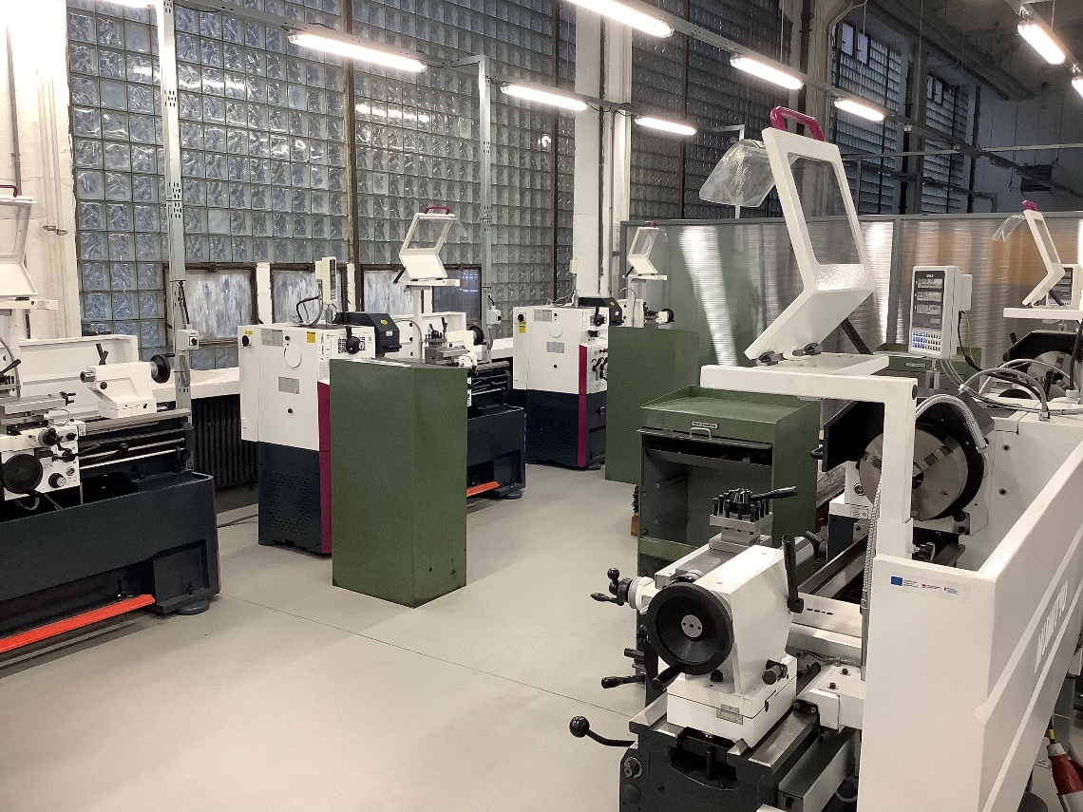

Názov: Zlepšenie environmentálnych aspektov Žilinskej univerzity v Žiline prostredníctvom budovania prvkov zelenej infraštruktúry
Kód projektu: NFP302041N223
Cieľ projektu: Dobudovanie a revitalizácia "zelenej" a "modrej" infraštruktúry vstupného verejného priestranstva areálu Žilinskej univerzity - priestor pred hlavnou budovou, kde sa nachádza hlavné univerzitné námestie.
Hlavná aktivita projektu: Revitalizácia existujúcej zelene, výsadba novej zelene, vybudovanie komunikačných a spevnených plôch, vybavenie námestia a oddychovej zóny mobiliárom, vybudovanie fontány, zabezpečenie závlahového systému a osvetlenia.
Situácia po realizácii projektu: Realizáciou projektu prišlo ku skvalitneniu urbanizovaného životného prostredia významnej rozvojovej mestskej časti Žiliny - areálu Žilinskej univerzity v Žiline. Projekt priniesol do areálu funkčné plochy pobytovej verejnej zelene, kompozičné pešie chodníky s možnosťou nerušeného pohybu peších študentov, zamestnancov ale aj návštevníkov priľahlého lesoparku Chrasť, prvky určené na oddych v podobe mobiliáru, či ochladzovací a osviežujúci prvok - fontánu. Vybudované cyklostojany (prístrešky na bicykle) zabezpečia pre zamestnancov a študentov nové a bezpečné parkovacie miesta pre bicykle. Novovybudované námestie bude prístupné každému bez obmedzenia, teda slúžiace obecnému užívaniu.

Prijímateľ: Žilinská univerzita v Žiline
Celkové oprávnené náklady projektu: 570 398,11 €
Z toho zdroj EÚ a štátneho rozpočtu: 541 878,2€
Vlastné zdroje: 28 519,91€

Začiatok realizácie hlavných aktivít projektu: september 2018
Ukončenie realizácie hlavných aktivít projektu: august 2019

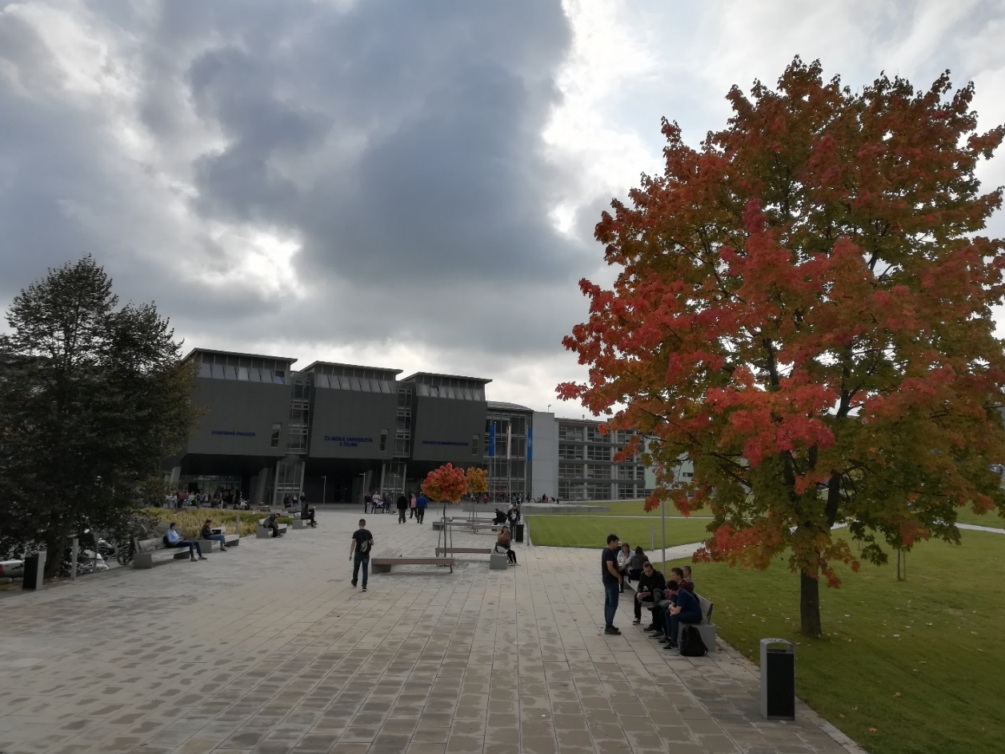

Názov: Cyklistický chodník KROMPACHY centrum smer SLOVINKY
Kód projektu: NFP302010M102
Popis projektu: Projekt predstavuje I. etapu realizácie uvedenej cyklotrasy, ktorá prepája intravilán mesta - centrum mesta s obcou Slovinky, periférnymi lokalitami. Prepojením sídel sa vytvára predpoklad zosieťovania infraštruktúry škôl, školských zariadení, nemocnice, zdravotných stredísk a zamestnávateľov v katastri mesta Krompachy.
Cieľ projektu: zvýšenie atraktivity a prepravnej kapacity cyklistickej dopravy prostredníctvom:
· vybudovania samostatnej a bezpečnej cyklistickej komunikácie a cyklokoridorov na existujúcich miestnych komunikáciách,
· realizácie opatrení na upokojovanie dopravy a obstaranie doplnkovej cyklistickej infraštruktúry,
· realizácie aktivít zameraných na propagáciu cyklistickej dopravy ako plnohodnotného spôsobu prepravy.

Situácia po realizácii projektu: Realizáciou aktivít projektu došlo k zvýšeniu podielu cyklistickej dopravy na celkovej deľbe dopravnej práce, budú vytvorené podmienky pre lepšiu a bezpečnejšiu mobilitu obyvateľov, zvýši sa bezpečnosť obyvateľov využívajúcich cyklistickú komunikáciu. Projekt výrazne prispieva aj k nárastu podielu ekologicky priaznivejšej (nemotorovej) dopravy na iných módoch dopravy pri preprave do zamestnania a za vzdelaním, s pozitívnym environmentálnym efektom (zníženie miery znečistenia ovzdušia, hluku a vibrácií).
Realizáciou projektu dôjde k vybudovaniu cyklistických komunikácií v celkovej dĺžke 2,31 km, k vybudovaniu doplnkovej cyklistickej infraštruktúry - v rozsahu odpočívadiel, cyklostojanov, lavičiek a pod. a k budovaniu prvkov upokojovania dopravy.
Prijímateľ: Mesto Krompachy
Celkové oprávnené náklady projektu: 101 685,84 €
Z toho zdroj EÚ a štátneho rozpočtu: 96 601,55 €
Vlastné zdroje: 5 084,29 €
Začiatok realizácie hlavných aktivít projektu: október 2018
Ukončenie realizácie hlavných aktivít projektu: apríl 2019

